新龙湖小七班今日动态
日期：4月3日

情况分析：
今天小朋友们入园都很开心，期待和老师、好朋友的相聚哦。其中大部分小朋友进入进到教室还会主动和老师同伴打招呼，还自己绕带子很棒哦，自主选择区域游戏啦。

区域游戏
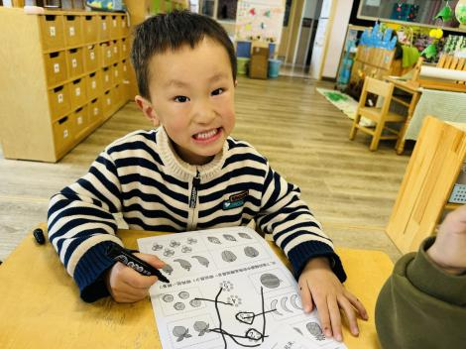 | 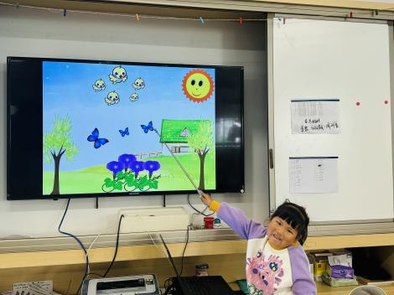 | 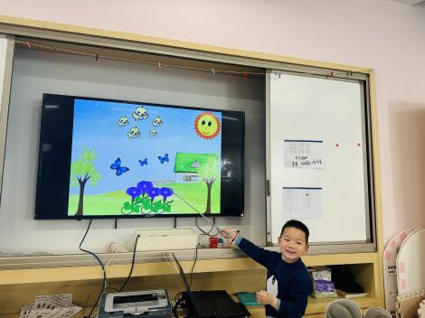
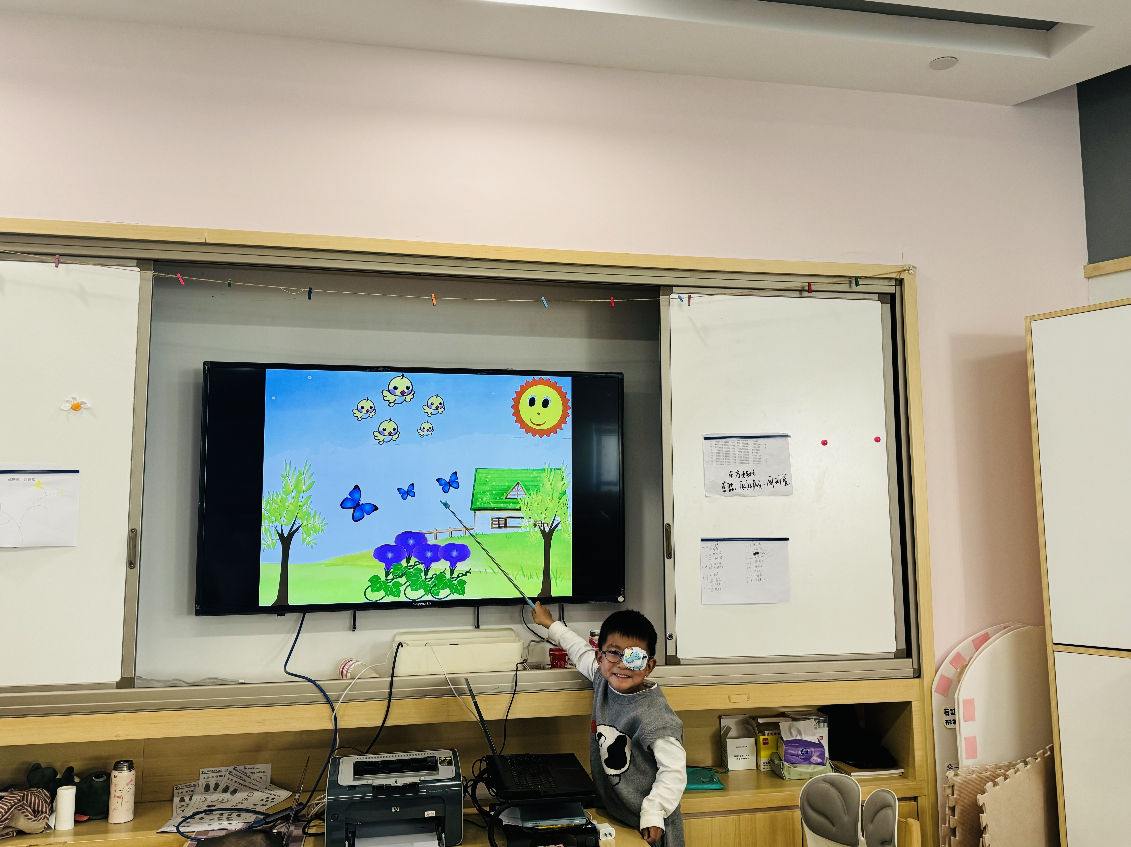 | 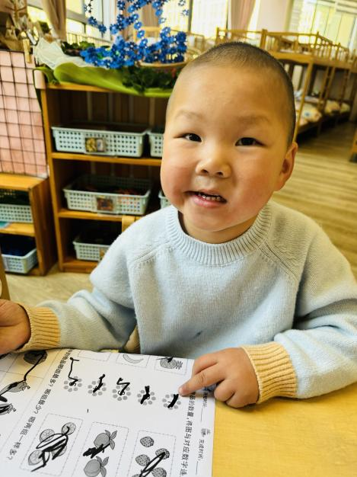

集体活动：
数学：春天的花园
这是一节感知数量的数学活动。本次活动通过创设逛春天花园的情境，引导幼儿数一数花园中事物的数量，并帮小燕子找好朋友，进行物与物的按数量匹配，从而进一步感知5以内的数量。任星辰、陈卓、龚翊、陈逸州、叶彭丞禹、高乐、郭语桐、朱汐汐、陆泽安、谭思远、尹子昕、毕芮、陈书瑶、韩杨、周玥萱、王蕙慈、彭卓朴、常杰奕、彭逸宸、梁羽彤进一步感知5以内的数量，能进行相同数量物体的匹配；任星辰、陈卓、龚翊、陈逸州、叶彭丞禹、高乐、郭语桐、朱汐汐、陆泽安、谭思远、尹子昕、毕芮、陈书瑶、韩杨、周玥萱、王蕙慈、彭卓朴、常杰奕、彭逸宸、梁羽彤乐于参与数数活动，能按要求操作。

1.午餐情况：
早点：牛奶、脆脆酥
午饭：燕麦饭、烩猪肝、春菜煲、豆苗荠菜山药瘦肉汤。
点心：青团、酸奶
水果：西梅、哈密瓜。大部分的孩子是能够自主进餐的，并且有较好的进餐习惯。我们小七班有很多孩子都有不爱吃蔬菜的习惯，需要家长们回家再继续跟进、配合一起让孩子不挑食，爱吃饭。
2.午睡情况：
午睡时，大部分小朋友能自己脱外套、裤子并摆放整齐！大部分小朋友可以自主入睡，个别小朋友在老师的安抚下入睡。

家园合作：
1.动态上的照片，仅作为老师观察时的随拍，并不是所有孩子的照片都会呈现，
2.个别幼儿还不会穿外套，因此请家长回家做进一步引导。
3.部分幼儿的水杯里的水量过烫，孩子喝不了，请装入温水。

